Page 1

香港賽馬會社區資助計劃──共融藝術計劃
2019年7月至2020年5月活動

捐助機構 Funded by： 主辦機構 Organised by：
Page 2

香港賽馬會社區資助計劃──共融藝術計劃

香港展能藝術會於2010年起獲「香港賽馬會慈善信託基金」捐助及支持，在賽馬會共融藝術工房推行計劃，讓殘疾人士可於主流藝術場地中，平等參與各項藝術活動，至今撥款超過二千六百萬港元。計劃於2012-2013年度更榮獲香港藝術發展獎「藝術教育獎（非學校組）金獎」，印證了本會透過藝術教育推廣共融的成效。
《香港賽馬會社區資助計劃──共融藝術計劃》藉著藝術教育、社區藝術和國際交流這三類活動，進一步實踐及推廣「藝術同參與」的精神，亦積極與不同的藝術家及團體合作，舉行多樣的藝術活動，讓社區內不同界別人士，不分年齡、性別及能力特色，一起實現藝術的更多可能性，以藝術促進社會共融。

賽馬會共融藝術工房

香港首個配合殘疾人士需要的藝術工作室，除了為殘疾人士提供藝術培訓，亦讓不同社群和背景的朋友藉藝術互相認識。工房透過豐富多樣的活動，將共融的訊息廣傳，拓闊社區人士和藝術家的共融視野。

Page 3
「遊藝同樂」
藝術分享及體驗工作坊‧藝術攤位
精彩活動‧費用全免

定期邀請不同的藝術家或團體帶領各樣創意藝術活動，以工作坊及藝術攤位形式進行

歡迎公眾及殘疾人士在共融藝術空間內，互相分享藝術的豐富和趣味

日期：2019年9月21日（六）
2019年11月30日（六）
時間：早上11:00至下午5:00
地點：賽馬會共融藝術工房（九龍石硤尾白田街30號賽馬會創意藝術中心L3-04）

*「藝術分享及體驗工作坊」只供殘疾人士預先報名，以抽籤方式取錄；「藝術攤位」不設報名，歡迎所有人士即場參與。

請密切留意工房Facebook專頁！
Page 4-5 (跨頁)
藝術筆友
「藝術筆友」是一個國際性的藝術交流活動。在藝術導師的引領下，不同能力的參加者將於工房內進行藝術創作，並與其他國家的參加者作交換欣賞。過往九年，香港筆友分別與美國、新加坡、沙地阿拉伯、台灣、德國的筆友進行了一連串的藝術交流，以節慶、街市、植物、玩具、社區生活等主題，用郵遞作品及Facebook專頁等方式分享創作點滴。參加者可從中認識本地文化，學習分享、欣賞及尊重文化的差異。作品經交流後，將有機會於本計劃「多一點藝術節」展覽內展出。

藝術筆友2019 招募
即日起接受報名

對象 | 6間機構/學校（6歲或以下幼兒班、7-14歲學童及15歲或以上成人班）
課堂人數 | 每間機構/學校13-15名參加者（不包括職工）
上課日期 | 2019年9月至12月期間（共4節）  （確實上課時間在抽籤結果公佈後跟參與機構/學校商議）
每節課堂全長 | 2小時
活動費用 | 全免
開始報名日期 | 2019年6月18日（二）
截止報名日期 | 2019年7月9日（二）
結果公佈日期 | 2019年7月中旬（名額有限，將以抽籤方式決定結果）

藝術筆友2020 招募預告

對象 | 4間機構 （7-14歲學童及15歲或以上成人班）
課堂人數 | 每間機構13-15名參加者（不包括職工）
上課日期 | 2020年2月至4月期間（共4節）  （確實上課時間在抽籤結果公佈後跟參與機構商議）
每節課堂全長 | 2小時
活動費用 | 全免
報名詳情將於2019年10月公佈
詳情請留意http://www.adahk.org.hk/?a=group&id=artlink

Page 6

展能藝術持續培訓
為有志於藝術發展的殘疾人士提供持續培訓，深化他們的藝術眼界和技巧。
開始接受報名日期 2019年6月25日（二）早上10:00

Flash 樂團排練
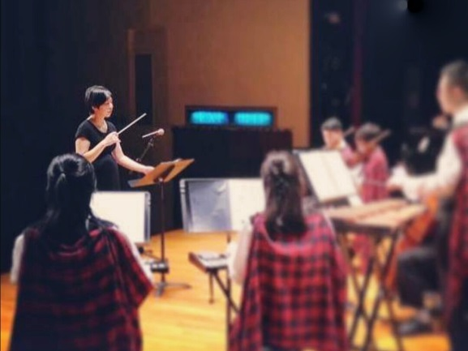
排練日期： 2019年7月14、21、28日
2019年8月4、11、18、25日
2019年9月1、22、29日（共10節）
排練時間： 逢星期日下午4：30至6：30（共20小時）
排練地點： 賽馬會創意藝術中心L3-04室 對象 ： 12歲或以上，以往曾參與「Flash樂團」者
排練費用： 港幣600元，其中最多4個名額將留予領取綜援人士，以及最多5個名額將留予居住偏遠地區人士，以港幣390元報讀。詳情參閱活動報名須知。
名額： 14人

備註：
- 只接受曾參與「Flash 樂團」的成員報名；
- 請於報名表格中列明所擅長的樂器及所獲資歷。

截止報名日期： 2019年7月5日（五）晚上7：00

內容
「Flash樂團」是一個熱愛音樂的小型樂團。承傳過往對音樂的熱誠，並透過不同形式的樂團訓練，提升團員的演奏技巧。樂團多以近代樂曲及耳熟能詳的樂曲結合新元素演奏，令音樂更具創意及活力。

導師及指揮 何佩雯（Voice）
曾就讀於香港演藝學院，鍾情小提琴演奏，具多年演奏及教學經驗，現於不同中、小學擔任弦樂導師導師。除小提琴外，何氏亦涉獵不同的樂器，具帶領樂團訓練經驗，致力讓不同樂器演奏者發揮所長。

導師 林偉倫（Jimmy）
於1998年開始接觸敲擊樂，鍾情蘇格蘭高地風笛鼓，有二十年表演經驗，曾多次代表香港於多個國家包括中國內地、台灣、印尼及星加坡等地，進行交流及表演活動，同時有十多年教授中小學及特殊中心經驗。現為香港童軍樂隊敲擊組訓練員。

Page 7

陶藝工作坊－進階班
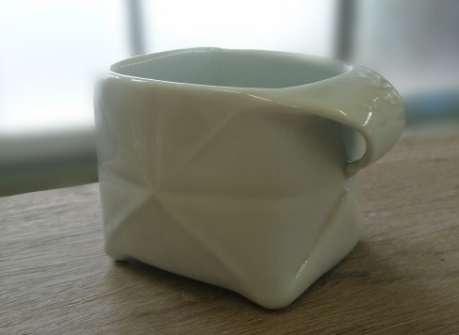

日期：2019年8月6、13、20、27日
2019年9月24日
2019年10月22、29日
2019年11月5、12、19日（共10節）
時間：逢星期二晚上7:15至9:15（共20小時）
地點：賽馬會創意藝術中心L3-04室
對象：12歲或以上，對陶藝有一定認識的殘疾人士
費用：港幣600元，其中最多2個名額將留予領取綜援人士，以及最多3個名額將留予居住偏遠地區人士，以港幣390元報讀。詳情參閱活動報名須知。
名額： 8人
截止報名日期： 2019年7月17日（三）晚上7：00
備註：
- 工作坊適合曾學習陶藝2年或以上的殘疾人士參與，或於過去三年內，曾參與本計劃「陶藝工作坊」兩次或以上；
- 報名者需拍攝3件過往的陶藝創作（最多6張相片），並電郵至jcias@adahk.org.hk，供導師甄選之用；
- 遞交報名表及相片後，經甄選並獲工房確認報讀後，參加者才需要繳交費用。
內容
放空造陶
現代人生活節奏太快，壓力太大，所以我們需要找到能夠釋放情緒的途徑。陶藝文化在於一份淡雅悠然的放空。造陶時，自然地會放慢節奏，靜下來沉澱一下心情，享受揉捏過程中帶來的療癒感，將平日壓力一掃而空。陶藝就像是在現實勞碌生活的一帖良方，帶給人無與倫比的實在感和滿足感。

導師 何敏儀（Blanche）
畢業於澳洲皇家墨爾本理工大學藝術文學士（主修陶瓷）、香港中文大學藝術文學碩士，隨後於香港大學專業進修學院修畢心理學學士課程。作品於2012年分別入選臺灣國際陶藝雙年展及入圍香港當代藝術奬，並為多個機構及個人委約及收藏。

Page 8

現代水墨畫工作坊－進階班
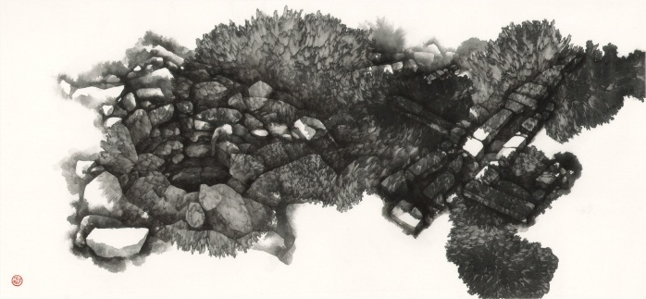

日期：2019年7月24、31日
2019年8月7、14、21、28日
2019年9月4、11、18、25日（共10節）
時間： 逢星期三下午4:00至6:00（共20小時）
地點： 賽馬會創意藝術中心L3-04室
對象： 12歲或以上，曾參與現代水墨畫工作坊的殘疾人士
費用： 港幣600元，其中最多2個名額將留予領取綜援人士，以及最多3個名額將留予居住偏遠地區人士，以港幣390元報讀。詳情參閱活動報名須知。
名額： 8人
截止報名日期：2019年7月3日（三）晚上7：00
備註：
- 工作坊適合曾學習現代水墨畫2年或以上的殘疾人士參與，或於過去三年內，曾參與本計劃「現代水墨畫工作坊」兩次或以上者參加；
- 報名者需拍攝3件過往的現代水墨畫／水墨畫創作（最多3張相片），並電郵至jcias@adahk.org.hk，供導師甄選之用；
- 遞交報名表及相片後，經甄選並獲工房確認報讀後，參加者才需要繳交費用。

內容
本課程是「現代水墨畫工作坊」的延續。除了加強繪畫技巧的練習和運用之外，並會介紹近年國內及國外的水墨藝術，在不同的創作概念之下的多元化發展。鼓勵參加者從生活經驗出發，尋找繪畫的題材，以建立個人所思所想的創作。

導師 吳觀麟
吳氏生於香港，澳洲皇家墨爾本理工大學藝術碩士。曾獲「香港市政局藝術獎」（繪畫．國畫素材．1994）與「第十屆全國美術作品特別獎」（2004）等獎項。

Page 9 – 11
香港賽馬會社區資助計劃──共融藝術計劃 報名表格（請在適當的內加）

展能藝術持續培訓 （接受報名日期：2019年6月25日（二）早上10：00）
工作坊名稱 | 支票號碼 | 費用
Flash 樂團排練  樂器類型：_____________  資歷：_____________ |  | $600 $390
陶藝工作坊－進階班 |  | $600 $390
現代水墨畫工作坊－進階班 |  | $600 $390
展能藝術培訓 （接受報名日期：2019年8月6日（二）早上10：00）
工作坊名稱 | 支票號碼 | 費用
Flash 樂團排練及招募  樂器類型：_____________  資歷：_____________ |  | $600 $390
現代水墨畫工作坊－基礎班 |  | $600 $390
凸版畫工作坊 |  | $600 $390
陶藝工作坊－基礎班 |  | $600 $390
針孔攝影工作坊 |  | $600 $390
歌唱工作坊 |  | $450 $293

本報名表格共三頁，遞交時請確保報名資料完整。

- 個人資料
姓名︰（中文）__________________（英文）_______________________________
性別︰□男 □女
年齡︰□6-14 □15-17 □18-25 □26-40 □41-60 □61或以上
電話︰___________________ 電郵︰_______________________________________
住址︰________________________________________________________________
就業情況︰
- 學生（□小學 □中學 □大專或以上）
- 在職（職業___________________）
- 正接受復康服務（□ 綜合職業復康中心 □ 庇護工場 □ 其他________________）
- 待業
- 領取綜合社會保障援助（綜援證號碼___________________）
- 其他_________________________
是否必須由家長或監護人接送：
□否 □是（家長或監護人姓名_______________ 聯絡電話_______________）

- 其他資料
身體狀況（資料將用作安排活動內容及提供通達服務）︰
□ 輕度智障 □ 中度智障 □ 嚴重智障 □ 自閉特色 □ 過度活躍／專注力不足
□ 聽障 □ 視障 □ 肢體障礙 □ 輪椅使用者 □ 精神障礙
□ 言語障礙 □ 特殊學習需要 □ 長期病患（請註明）_____________________
□ 其他（請註明）_____________________

使用語言︰
□粵語 □普通話 □香港手語 □其他（請註明）_____________________

活動進行時，是否需要通達支援（如手語傳譯、使用輪椅）
□不需要 □需要（請註明）________________________________________________

C. 緊急聯絡方法
聯絡人（1）姓名︰_____________ 聯絡電話︰____________ 與參加者關係︰_____________
聯絡人（2）姓名︰_____________ 聯絡電話︰____________ 與參加者關係︰_____________

□ 本人同意於活動進行過程中接受拍攝，並作記錄及宣傳之用。
□ 本人清楚明白及同意遵守《香港賽馬會社區資助計劃──共融藝術計劃》之活動報名須知。
□ 本人不同意收取香港展能藝術會的資訊。

參加者／監護人簽名＊____________________ 日期︰______________________
（＊18歲以下人士，請由家長或監護人簽署）
本會將於收到報名表格後兩個工作天內通知報名者，以確認收到報名表格。
報名表格內之個人資料，僅供本會職員及導師設計教案、處理報名活動事宜及提供本會資訊之用。

如需要本刊物之其他格式，請聯絡我們。

本會職員專用

日期_______________________________ 簽署 _______________________________

Page 12
展能藝術培訓
為希望初嘗藝術創作的殘疾人士而設，期望透過藝術學習和創作，豐富生活經驗，鼓勵自我表達。

開始接受報名日期 2019年8月6日（二）早上10:00

Flash 樂團排練及招募

排練日期： 2020年3月1、8、15、22日
2020年4月19、26日
2020年5月3、10、17、24日（共10節）
排練時間： 逢星期日下午4：30至6：30（共20小時）
排練地點： 賽馬會創意藝術中心L3-04室
招募對象： 12歲或以上，任何殘疾人士
管樂、弦樂、敲擊樂、鋼琴達三級或以上或具3年以上學習經驗
排練費用： 港幣600元，其中最多4個名額將留予領取綜援人士，以及最多5個名額將留予居住偏遠地區人士，以港幣390元報讀。詳情參閱活動報名須知。
招募名額： 14人
備註：
- 過往曾參與「Flash 樂團」者優先參加；
- 請於報名表格中列明所擅長的樂器及所獲資歷；
- 首次參加者請電郵演奏片段（約2分鐘）至jcias@adahk.org.hk，供導師甄選之用；
- 新團員面試日期為2月初，下午時段，詳情將個別通知，面試結果將於2月中公佈。

截止報名日期：2020年1月15日（三）晚上7：00

內容
「Flash樂團」是一個熱愛音樂的小型樂團。承傳過往對音樂的熱誠，並透過不同形式的樂團訓練，提升團員的演奏技巧。樂團多以近代樂曲及耳熟能詳的樂曲結合新元素演奏，令音樂更具創意及活力。如你也希望成為Flash樂團的一份子，一同參與各類演出，歡迎報名參與2月的甄選。

導師及指揮 何佩雯（Voice）
請參閱P.6「Flash 樂團排練」導師及指揮簡介。

導師 林偉倫（Jimmy）
請參閱P.6「Flash 樂團排練」導師簡介。

Page 13
現代水墨畫工作坊－基礎班

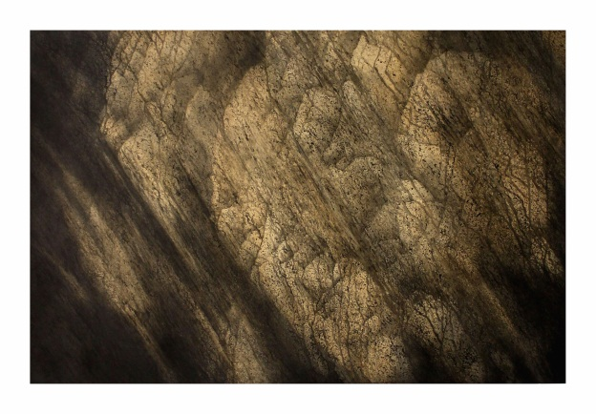

日期：2019年11月6、13、20、27日
2019年12月4、11、18日
2020年1月8、15、22日（共10節）
時間： 逢星期三晚上7:15至9:15（共20小時）
地點： 賽馬會創意藝術中心L3-04室
對象： 12歲或以上，任何殘疾人士
費用： 港幣600元，其中最多3個名額將留予領取綜援人士，以及最多4個名額將留予居住偏遠地區人士，以港幣390元報讀。詳情參閱活動報名須知。
名額： 10人
截止報名日期： 2019年10月16日（三）晚上7：00

備註：
- 首次報名者可獲優先參加。

內容
工作坊將介紹香港水墨畫的發展，學習其繪畫的表現手法，包括運筆用墨、水拓、紙拓，以及點、流、噴、染等，各種實驗性技法，從而探討不同作品的風格與涵意，並鼓勵參加者作嶄新嘗試，培養個人創作的發展路向。

導師 吳觀麟
吳氏生於香港，澳洲皇家墨爾本理工大學藝術碩士。曾獲「香港市政局藝術獎」（繪畫．國畫素材．1994）與「第十屆全國美術作品特別獎」（2004）等獎項。

Page 14

凸版畫工作坊

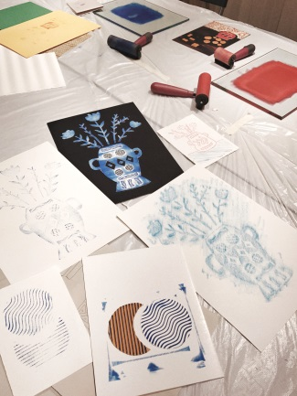

日期： 2019年12月2、9、16日
2020年1月6、13、20日
2020年2月3、10日（共8節）
時間： 逢星期一晚上7：00至9：30（共20小時）
地點： 賽馬會創意藝術中心L3-04室
對象： 12歲或以上，任何殘疾人士
費用： 港幣600元，其中最多3個名額將留予領取綜援人士，以及最多4個名額將留予居住偏遠地區人士，以港幣390元報讀。詳情參閱活動報名須知。
名額： 10人
截止報名日期： 2019年11月13日（三）晚上7：00
備註：
- 首次報名者可獲優先報名。

內容
版畫是一種間接藝術，並非直接描畫，而是以「版」為媒介，經製版後把油墨顏色印刷於紙、布或其他平面物品上。工作坊將教授凸版畫的基本原理。參加者將以紙、橡膠、實物等不同素材製作凸版，以拓印或壓印的方式印製作品，體驗版畫的多樣性。參加者亦會參與集體創作，合力印製大型版畫作品。

導師 胡詠樺（Mia）
畢業於香港理工大學設計學院，主修視覺傳達設計。於香港視覺藝術中心完成藝術專修課程（版畫）及深造課程（版畫）。主要以繪畫、版畫、攝影作為創作媒介，作品多以日常生活體驗與想像為題。曾參與及策劃不同社群藝術活動。

Page 15

陶藝工作坊－基礎班
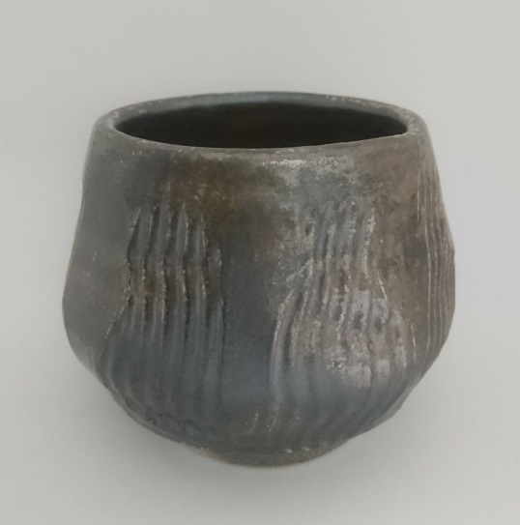

日期：2019年12月3、10、17日
2020年1月7、14、21日
2020年2月11、18、25日
2020年3月3日（共10節）
時間：逢星期二晚上7:15至9:15（共20小時）
地點：賽馬會創意藝術中心L3-04室
對象：12歲或以上，任何殘疾人士
費用：港幣600元，其中最多3個名額將留予領取綜援人士，以及最多4個名額將留予居住偏遠地區人士，以港幣390元報讀。詳情參閱活動報名須知。
名額： 10人
截止報名日期：2019年11月13日（三）晚上7：00
備註：
- 首次報名者可獲優先參加。
內容
可曾想像過，咖啡盛載在自製的陶器中，喝起來可能是完全不同的滋味？創作藝術，可利用不同的媒體，這麼多媒體，唯獨捏陶有種不一樣的情感：把親手捏製的器皿，融入日常中，令生活變得更加有趣和充實，享用美食時，也能感受到碗碟手作的溫度；捧着自家創作的陶器，令人重拾生活的重量。
導師 何敏儀（Blanche）
畢業於澳洲皇家墨爾本理工大學藝術文學士（主修陶瓷）、香港中文大學藝術文學碩士，隨後於香港大學專業進修學院修畢心理學學士課程。作品於2012年分別入選臺灣國際陶藝雙年展及入圍香港當代藝術奬，並為多個機構及個人委約及收藏。

Page 16

針孔攝影工作坊
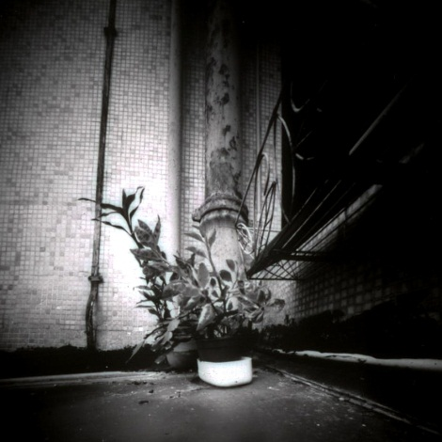

日期： 2019年12月7、14、21、28日
2020年1月4、11、18日
2020年2月1日（共8節）
時間： 逢星期六下午2：00至4：30（共20小時）
地點： 賽馬會創意藝術中心L3-04室
對象： 12歲或以上，任何殘疾人士
費用： 港幣600元，其中最多3個名額將留予領取綜援人士，以及最多4個名額將留予居住偏遠地區人士，以港幣390元報讀。詳情參閱活動報名須知。
名額： 10人
截止報名日期： 2019年11月13日（三）晚上7：00
備註：
- 首次報名者可獲優先報名

內容
課程對象為針孔攝影初學者，內容包括認識攝影原理、針孔成像原理、製作簡易針孔相機，同時學習黑房沖曬影像方法，期望參加者體驗針孔攝影的樂趣。

導師 徐國堅
藝術教育工作者，曾任職特殊學校，現職主流中學視覺藝術科科主任、現任香港藝術發展局顧問及審批員，視覺藝術教育關注組核心小組成員等。

Page 17

歌唱工作坊
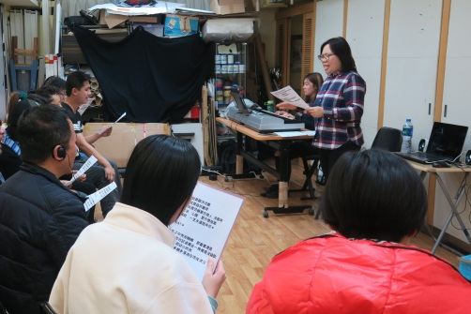
日期： 2020年3月10、17、24、31日
2020年4月7、14、21、28日
2020年5月5、12日（共10節）
時間： 逢星期二晚上7：15至8：45（共15小時）
地點： 賽馬會創意藝術中心L3-04室
對象： 12歲或以上，任何殘疾人士
費用： 港幣450元，其中最多3個名額將留予領取綜援人士，以及最多4個名額將留予居住偏遠地區人士，以港幣293元報讀。詳情參閱活動報名須知。
名額： 10人
截止報名日期：2020年2月19日（三）晚上7：00
備註：
- 首次報名者可獲優先報名。

內容
人體是一個獨特的樂器，承載著獨一無二的聲音。在工作坊中，導師將教授歌唱技巧和獨唱的指導，讓參加者更認識自己的聲音，增進音感，有效地用聲音抒發情感歌唱。

導師 高佩玲
擁有十多年獨唱及合唱經驗。隨音樂機構到不同場合及外地作歌唱演出。近年開展歌唱教學，盼藉音樂歌唱引領學員表達情感和擁抱正面積極的心靈。

Page 18-19
活動報名須知

參加者須知
． 除特別註明外，所有活動皆以粵語進行。
- 展能藝術持續培訓：遞交報名表及相片後，經甄選並獲工房確認報讀後，才會收取工作坊費用。
- 展能藝術培訓：首次報名者可獲優先報名，並以收到填妥之報名表格及辦妥繳費手續為準。
． 本會保留接納或否決參加者的報名申請權利。
． 本會將於活動舉行前兩星期通知成功報名的參加者。
- 除獲得本會批准，一經取錄，參加者不得轉讀其他工作坊，所繳之學費及學額亦不得轉讓予他人。
． 若報名人數不足，本會有權更改活動舉行日期及取消活動。
． 除本會取消活動（或甄選而不獲錄取），所繳交之費用概不退還。
． 本會保留更改導師、表演單位、講者、上課時間或地點，而不予退款之權利。
- 成功報名的參加者，如未能出席活動，請儘早通知本會職員。如遇突發事件，也請於活動開始前一小時知會。
． 報名而無故缺席者，本會保留拒絕該名參加者將來參與本計劃舉辦之活動權利。
- 所有聯絡資料如有任何更改，請即時通知本會職員。
- 為確保個人私隱，參加者如需要課上拍攝藝術導師之示範和作品，請先與職員溝通，依照職員的安排才拍照。拍照時，請勿拍攝其他參加者頭像，所有記錄只作個人學習用途。
． 如參加者在工作坊中出現不當的行為，經屢次勸告無效，會按情況請他們活動當日回家。如有需要，本會將會個別約見跟進。

學費資助名額
． 每個工作坊預留名額予領取綜援人士，以較低的價錢報讀（詳情請查閱各工作坊資料）。報名時需提供有關証明文件的副本。所有領取綜援的報名者，將以「先到先得」方式分配名額。
． 每個工作坊預留名額予居住偏遠地區人士，以較低的價錢報讀（詳情請查閱各工作坊資料）。報名時需提供最近3個月的住址証明副本。所有居住偏遠地區者，將以「先到先得」方式分配名額。偏遠地區的定義為住址證明之地址與賽馬會創意藝術中心相距8公里或以上（以google map測量距離為準）。
報名方法
．每張報名表格只供一位參加者使用（表格可自行影印或從網頁下載）。
．填妥報名表格，以傳真、電郵、親身遞交或郵寄方式，連同所需費用交到本會（日期以郵戳為準）。
．網上報名（只適用於「遊藝同樂」）：瀏覽本計劃網頁（www.adahk.org.hk/jcias），進入「計劃詳情」各活動網頁填妥資料。

付款方法
1. 現金：親臨香港九龍石硤尾白田街30號賽馬會創意藝術中心L3-04賽馬會共融藝術工房，以現金繳付所需費用（辦公時間：星期一至五，早上10時至晚上7時）（請勿郵寄現金）。
2. 支票：參加者須按每個工作坊費用遞交一張支票，可親身遞交或郵寄劃線支票，抬頭註明「香港展能藝術會」，支票背面請寫上工作坊名稱、參加者姓名及聯絡電話。支票郵寄地址：九龍石硤尾白田街30號賽馬會創意藝術中心L3-04賽馬會共融藝術工房。

家長／陪同者須知
- 本會期望每位參加者於活動中，自由學習和自主創作，建議家長／陪同者盡量給予空間讓參加者作出不同嘗試。
- 在不妨礙其他參加者學習的情況下，本會將盡力提供不同協助／工具，讓參加者投入在活動中。
- 為確保個人私隱，如需要為參加者在課上拍攝藝術導師之示範和作品，請先與職員溝通，依照職員的安排才拍照。拍照時，請勿拍攝其他參加者頭像，所有記錄只作個人學習用途。

接送安排
．若由非參加者之家長或監護人接送，請在活動開始前通知本會當值職員，以及提供接送人士的姓名和聯絡電話。
- 請準時接回參加者，為確保參加者安全，本會不會讓參加者自行離開。若在活動完結後30分鐘，未見家長／陪同者，亦未能聯絡緊急聯絡人，本會職員將聯絡警方跟進。
．如兩位緊急聯絡人電話資料有任何更改，請即時通知本會。

暴雨及颱風指引
． 黃色暴雨或一號颱風訊號 所有活動如常進行
． 紅色暴雨或三號颱風訊號（活動三小時前懸掛） 所有活動如常進行（視乎當天天氣情況）
． 黑色暴雨、八號或以上颱風訊號（活動三小時前懸掛） 所有活動取消

我們樂意按不同能力人士的需要作出適當安排，請聯絡我們。
查詢
電話：2777 8664 傳真：2777 8669
電郵：jcias@adahk.org.hk Facebook：www.facebook.com/jcias
網頁：www.adahk.org.hk/jcias
地址：香港九龍石硤尾白田街30號賽馬會創意藝術中心L3-04賽馬會共融藝術工房

Page 20
賽馬會共融藝術工房
電話：2777 8664 傳真：2777 8669
電郵：jcias@adahk.org.hk Facebook：www.facebook.com/jcias
網頁：www.adahk.org.hk/jcias
地址：香港九龍石硤尾白田街30號賽馬會創意藝術中心L3-04賽馬會共融藝術工房

